砺锋众创需求文档

|  |  |  |  |
| --- | --- | --- | --- |
| 版本 | 更新 | 更新时间 | 备注 |
| V1.0 | 赖贵阳 | 2018-12-27 | 需求文档确认 |
|  |  |  |  |

**功能总览：**

1. 众创工具
2. 众创课堂
3. 外包项目（发布需求）
4. 创客项目（融资展示）
5. 活动轮播
6. 日志展示（***成功融资100万）

功能详述：

1. **众创工具**

白版：可以自由承载各种内容

商业画布：商业是组织可持续发展的手段

产品画布：产品（服务）是为用户提供价值的载体

CPB模型：“产品、商业、文化”动态平衡发展

敏捷推进图：标准问题的解决方案

TTPPRC模型：TTPPRC模型

ABC模型：ABC模型

价值主张画布：价值主张画布

SWOT矩阵分析：SWOT矩阵分析

SWOT战略规划：SWOT战略规划

用户旅程图:用户旅程图

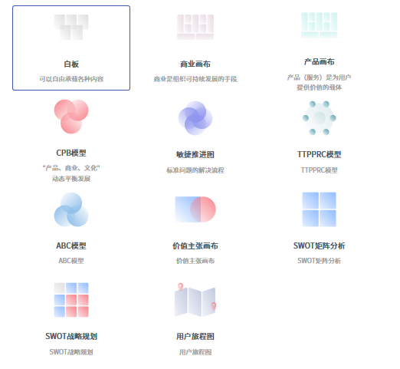

1. **众创课堂：**

课堂种类分为：短视频（半小时）观看学习、PPT展示学习、文章类

**众创视频（付费/免费）：**

视频可分章节视频（即一个大内容的视频，录制成n（n>=1）个章节视频，每个章节可设置收费金额，视频总金额 = 各个章节视频总和 若总金额为0 则为免费视频）

官方通过后台上传相应的短视频到七牛云服务器，用户在前端可进行观看

视频可分章节视频（即一个大内容的视频，录制成n（n>=1）个章节视频，每个章节可设置收费金额，视频总金额 = 各个章节视频总和 若总金额为0 则为免费视频）

付费版：用户通过购买相应的视频资源，购买完成后，完成授权的用户可在平台内观看相关资源视频（不提供下载）

免费版：完成注册的用户（平台会员）即可观看相应的视频资源

**众创PPT（付费/免费）：**

PPT为全文件免费或收费

官方通过后台上传ppt并设置该资源文件是否收费

付费版：用户通过购买相应的视频资源，购买完成后，完成授权的用户可在平台内观看相关资源视频（不提供下载）

免费版：完成注册的用户（平台会员）即可观看相应的视频资源

**众创文章（付费/免费）：**

官方通过后台上传文章并设置相关章节是否收费

文章费用 = 文章各章节费用总和 （若总费用 = 0 为免费文章，否则为收费类文章）

1. **众创外包**

官方后台发布相应的需求

用户有需求发布，可通过提供的方式联系官方，与官方线下协商，协商成功，官方将相应需

求发布到平台上

用户需求接包直接联系官方工作人员，有官方人员处理相关请求

用户需求接包可在平台上填写相关的联系方式，官方人员在规定工作期联系相关用户

1. **众创项目**

官方将相关的众创项目发布早平台，如有需求融资，可留下联系方式在平台，官方人员会在

工作日内联系 或 可直接联系官方工作人员

1. **活动轮播**

首页以轮播的形式展示相关活动

1. **日志展示**

以流动的形式展示